つみたてNISAキャラクター「つみたてワニーサ」使用規定

平成30年６月20日

つみたてNISAキャラクター「つみたてワニーサ」は、つみたてNISAの普及推進のため、金融庁とNISA推進連絡協議会が制作したキャラクターです。「つみたてワニーサ」は、本規定に従い使用する限り、自由使用が認められています。
※７月を目途に、つみたてワニ―サのイラストバリエーションを増加させる予定です。その際に、本規定についても改定を予定しております。

１．「つみたてワニーサ」の使用について
（１）金融庁提供のデザイン、指定色に限り使用を許可する（別紙１参照）。デザインを変形しての使用、デザインの縦横の比率を変更しての使用はしないこと。なお、金融庁提供デザインのシルエット利用は可能とする。
（２）上記以外のデザインについては、金融庁へ事前に承認申請を行うこととし（３．デザイン承認申請について参照）、金融庁の許可があったものに限り、使用可能とする。
（３）本規定に則った内容であれば、キャラクターに吹き出しをつけた利用を可能とする。
（３）本規定に抵触する恐れのある使用案件は、金融庁へ事前の承認申請を行い、使用の許可を得ること。

２．使用上の禁止事項
（１）つみたてNISA及び家計の安定的な資産形成に関係のない内容で使用すること。
（２）特定の個人、団体、商品等の推奨、支援をするような誤解を与える、または与える恐れのある内容で使用すること。
（３）法令及び公序良俗に反する、又は反する恐れのある内容で使用すること。
（４）他の名称で使用すること。
（５）イメージやキャラクター性を損なわせる発言をさせること。
（６）特定のイメージ付けや性格付けを行わないこと。
（７）部分的使用、又は一部分を省略して使用すること。
（８）その他著しく不適当な使用をすること。

例
×「つみたてNISAは、××銀行で。」と発言させること。
×「つみたてワニーサ」の顔が隠れるデザインにすること。
〇「つみたてワニーサ」に、つみたてNISAの制度説明をさせること。
〇金融機関のキャラクター等と会話をさせること。

３．デザイン承認申請について
（１）承認申請を行う場合、以下の書類を郵送及び電子メールで提出すること。郵送封筒及び電子メールのタイトルには、「つみたてワニーサデザイン申請」と記載することとする。
・使用承認申請書（別添２）
・企画書（A4、様式自由、承認申請対象デザイン及び使用例等を記載）

（郵送先）
〒100-8967
東京都千代田区霞が関３丁目２−１ 中央合同庁舎第７号館
総務企画局政策課総合政策室
電話番号：03－3506-6000（内線 3182、3716）
（電子メールアドレス）
nisa2017@fsa.go.jp

（２）承認されたデザインの制作物は、金融庁・NISA推進連絡協議会も使用できることとする。

４．その他留意事項
（１）当キャラクターの使用が、著しく不適当であると金融庁・NISA推進連絡協議会が判断した場合は、指示に従い、変更または使用を中止すること。
（２）使用者は、本規定に反する、又は反する恐れのある当キャラクターの使用により、第三者間で紛争等が生じた場合は、使用者の一切の責任と費用負担において、当該紛争を解決すること。

つみたてワニーサデザイン
別紙１
１．指定色
カラー
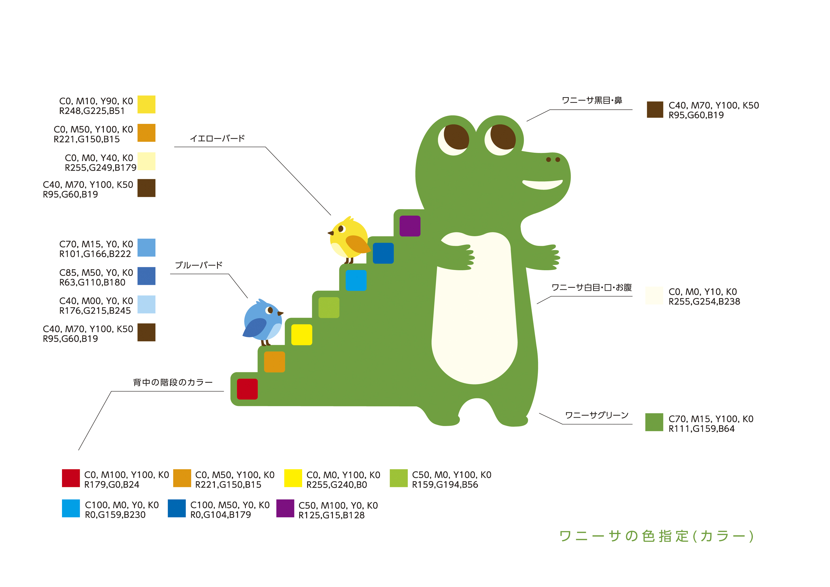
白黒
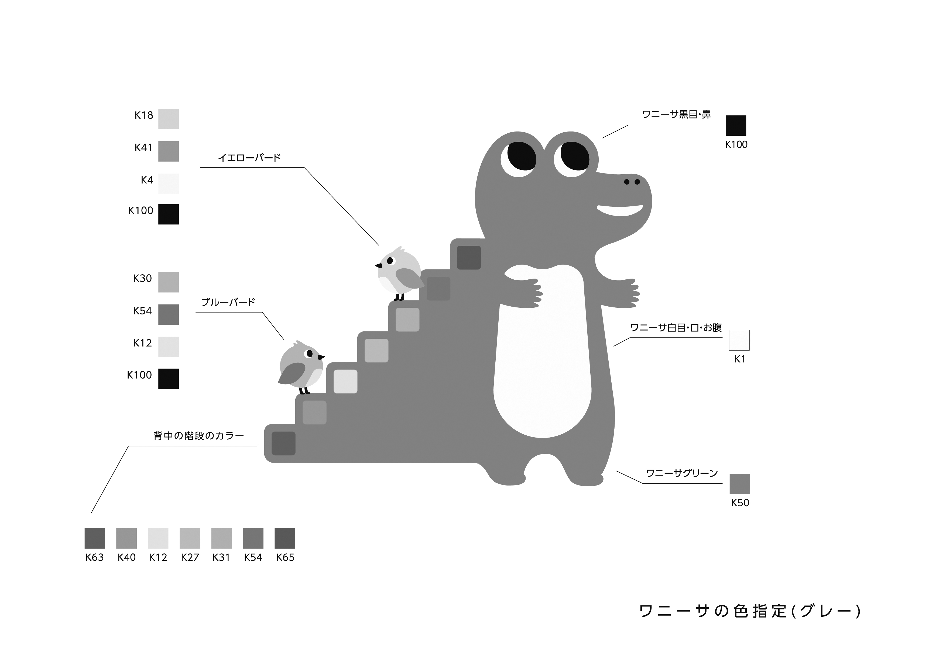

２．つみたてワニーサデザイン
別紙１
（１）つみたてワニーサ+紹介文

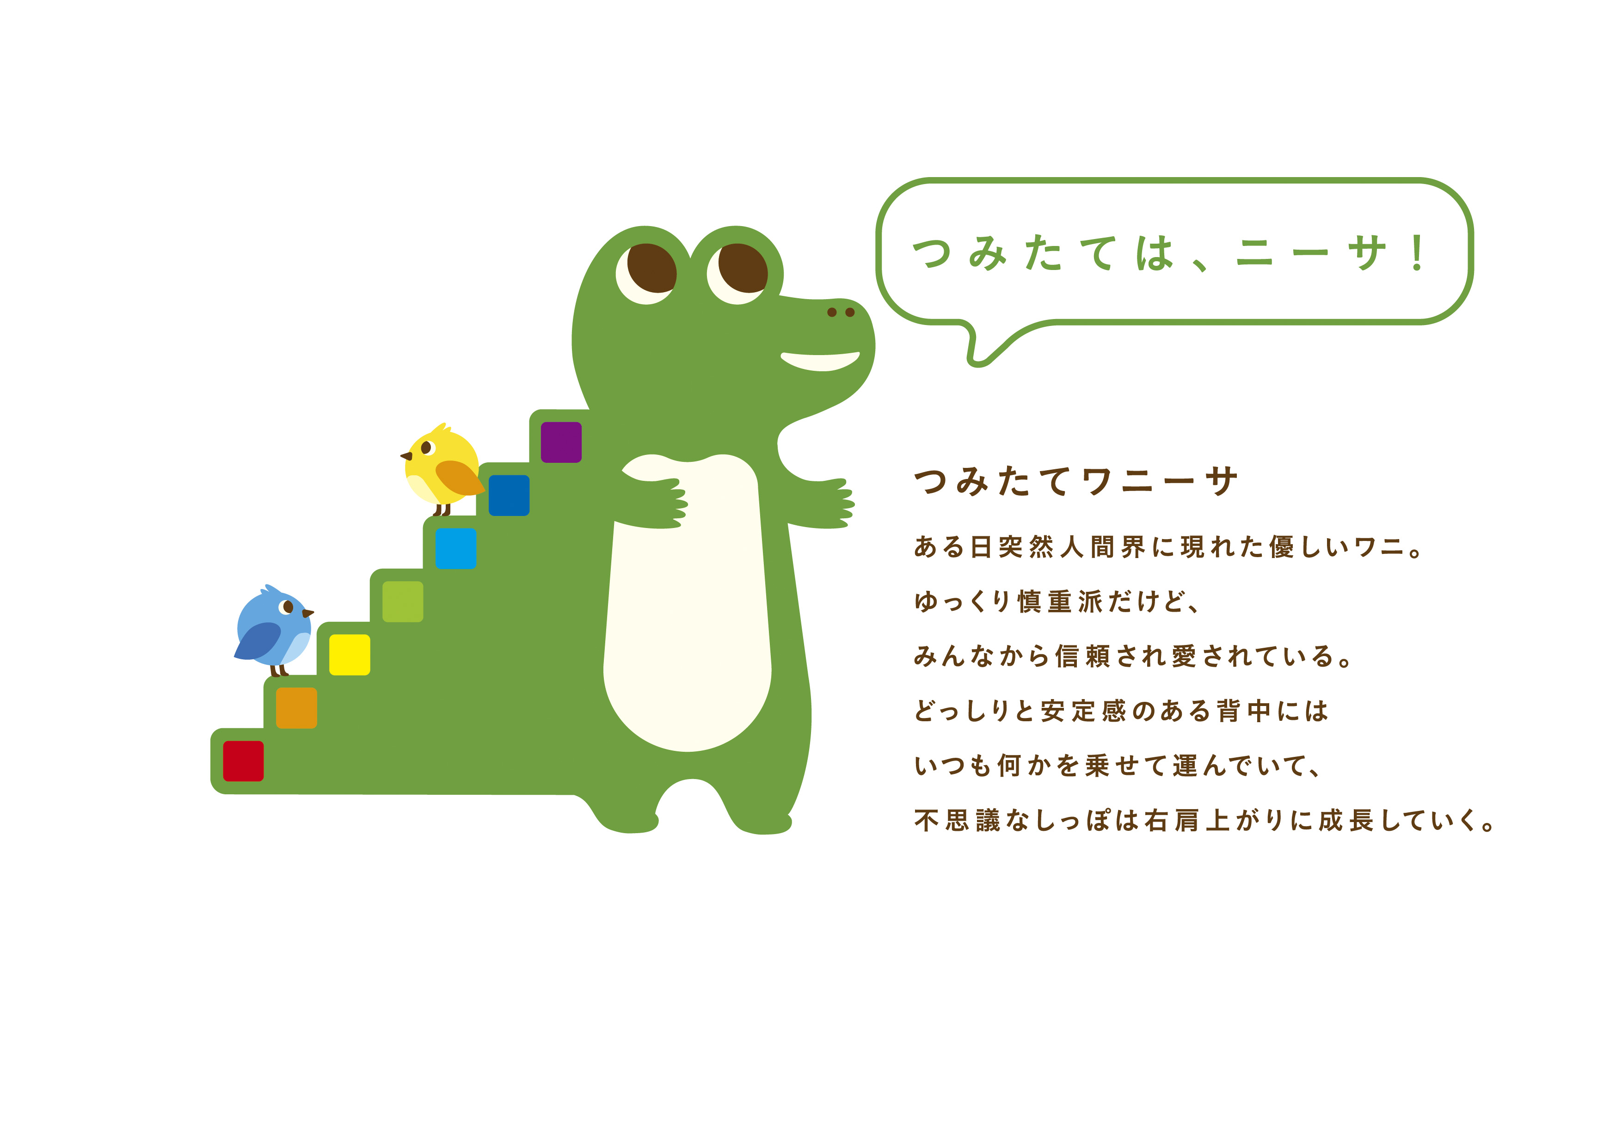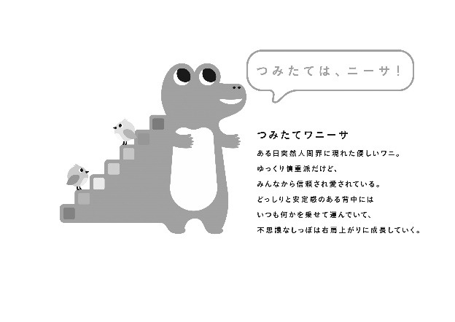

（２）つみたてワニーサ本体
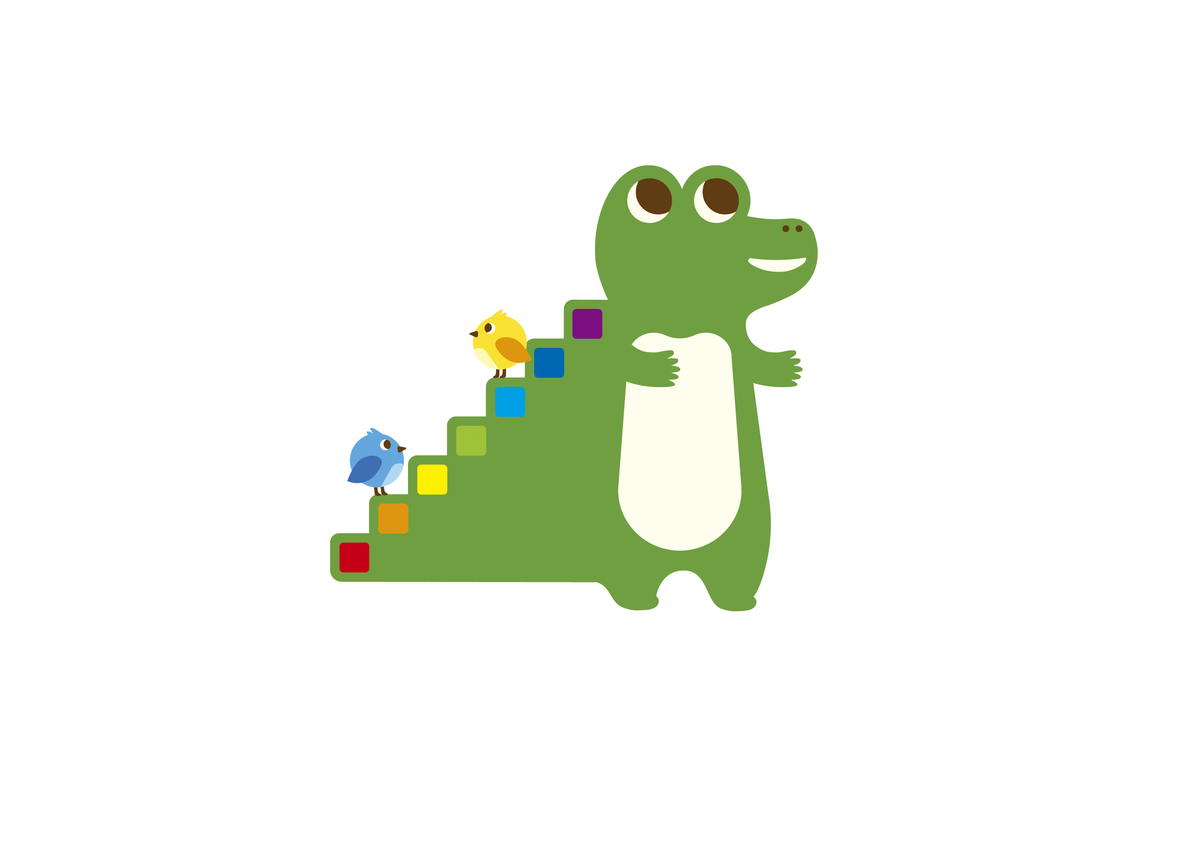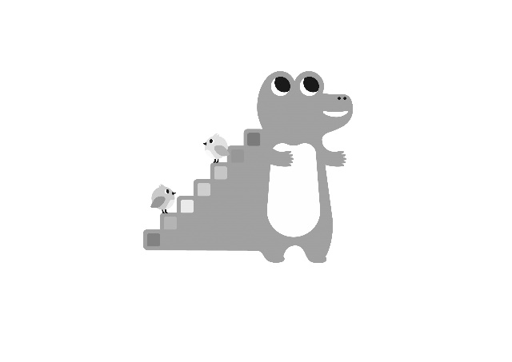

別紙２
年 月 日

つみたてワニーサ使用承認申請書

（申請者）
住所：
名前：
連絡先：

下記のとおり、金融庁提供デザイン以外のつみたてワニーサの使用を検討しており、申請いたします

記

１．使用目的

２．使用方法

３．使用希望デザイン
別添企画書参照

以上

